一、【考情分析】
1.考点透视
考点 | 知识要点 | 目标要求 | 学习方法
1、空间定位 | 1、地理空间定位的基础知识  2、地理空间定位的基本要求  3、地理空间定位的基本方法 | 掌握  知道  运用 | 读图分析
2、世界自然地理 | 4、世界海陆分布  5、世界气候和自然景观的地区差异  6、世界的自然资源 | 了解  了解  了解 | 读图分析
3、世界人文地理 | 7、世界的居民  8、世界的人种分布  9、世界人口的增长和分布 | 了解  了解 | 读图分析
4、世界地理分区 | 9、各区的位置  10、各区的范围  11、各区主要的国家及主要城市  12、主要区域特征 | 了解  了解  了解  了解 | 读图分析  综合分析
5、世界主要国家 | 13、八国的自然地理特征  14、八国的人文地理特征 | 了解  了解 | 综合分析

2.高考回眸
本单元是世界地理的基础，其高考命题与高中地理联系密切，单纯命题出现得很少。一些常见的地名如海洋、海峡、海湾、大陆、半岛、岛屿、山脉、平原、盆地、河流、人种、民族、语言与宗教都是应该记住的，但更主要是从宏观掌握世界大的地形单元、宗教等的基本特征及分布。
⑴呈现局部地区轮廓图(含剖面图)．要求判断并说出图中相应的山脉、海峡、半岛等名称。一般比较侧重于记忆层次的能力要求。例如，1998年全国高考第36题，考查到了苏门答腊岛、马六甲海峡等内容，虽然这道题与热点相结合．但都是在世界地理基础知识的基础上命题的。再如2004年全国文综卷Ⅱ第36题和2002年全国高考第40题的地理部分也属于此类命题。
⑵民族与宗教矛盾引发的地区冲突．在近几年有所加剧，这方面的知识也能与政治、历史学科相融合，成为高考命题的热点。例如，巴以冲突、克什米尔问题、波黑战争等都是复习的重点地区。
⑶中亚地区由于上海合作组织的成立、石油资源丰富、战略位置重要，成为美、俄和我国外交重点，也成为高考命题的重点地区。例如．2002年全国高考题第36题，就考查了我国北疆伊犁河谷和哈萨克斯坦东部这一地区的气候和水文状况。2004年全国文综卷第36题，以中亚地区的“白风暴”为切入点考查世界区域判断等知识。此类题既回避了中亚的咸海、里海这些都能复习到的知识点，又把我国西部开发与中亚这一热点相结合。
⑷东南亚地区由于东盟的扩张，可能形成“10+3”的经济联盟，也变得炙手可热。例如，1998年全国高考第36题就结合厄尔尼诺和印度尼西亚的森林大火，考查了东南亚的部分地区。2005年春季北京文综卷第39题就中国－东盟自由贸易区，考查东南亚有关知识。
⑸南亚地区由于印巴冲突、宗教矛盾突出而成为世界上的一个热点地区。在近几年的高考中，这一地区都没有大题出现，但由于它与我国相邻，与政治和历史很容易综合。因此．在今后的复习中应多加注意。
⑹西亚地区及周边伊斯兰教的分布是多年的老热点，石油价格动荡、巴以冲突升级、美国打击阿富汗、美国对伊拉克的战争等，使这一地区重新成为重点地区，复习时要侧重西亚的地理位置、资源(石油与水)、地形与宗教等。例如，2002年全国春季高考第36题，考查的是红海与波斯湾之间的地区。2003年上海高考第21～23题，仍考查的是波斯湾的地缘政治、能源问题。2004年北京文综卷第5～7题，考查了西亚的伊斯兰教代表性建筑及其气候特点。
⑺欧元的顺利流通和发行标志欧盟正式成为一个强大的经济实体，也使欧盟在国际事务中的作用和地位日趋提高，从而使该区成为高考的重点、热点地区。例如，2002年全国高考第1～7题，就把政治和地理学科综合在一起，通过欧元的流通，考查了它对世界金融格局的影响。
主要考查的国家有以下几个：
①美国 美国是世界头号经济大国，同时也是世界资本输出输入最多的地区和世界金融中心，在国际贸易和国际政治经济格局中占有非常重要的地位，北美即是当今世界最大的工业区，而且在高科技领域(高技术产业)占有很重要的地位。同时加上美国的国内政治体制和军事之国推行霸权主义，加上“9·1l”事件，美国对伊、阿进行军事打击等，使其成为世界热点地区。侧重复习美国的民族和种族主义现象，美国的工业和城市分布、工业和人口迁移、对外贸易等。例如2001年上海卷第30题，考查了英国和美国工业分布的对比。2004年上海卷第7题考查美国寒潮的形成。
②英国、德国与欧盟 欧元的顺利流通和发行标志着欧盟正式成为一个经济实体，其经济能力仅次于美国，强于日本。欧盟是世界经济一体化区域化的先驱和典范，现在欧盟在国际事务中的作用和地位也日趋提高。德国是欧盟最大的工业国，在欧盟占有很重要的地位，英国与欧盟的特殊关系，使之处于特殊地位。2001年的阿富汗战争和印巴冲突都是英帝国主义当年的恶果再现，加上英国在阿以、印巴的调停中的作用和特殊地位。英、德与欧盟成为重点、热点地区。复习侧重于欧洲的气候、农业、地形条件及英国、德国的经济，例如，2002年全国文综卷，考查欧盟对世界金融的影响；2004年上海卷21～25题，考查英吉利海峡及其他沿岸国家。
③日本、中国和韩国 上海合作组织、亚太经济合作会议、日本的政局变化、日韩世界杯、北京申奥成功，加上非典型肺炎的蔓延，使得日本、中国、韩国重新被人们关注，侧重复习西太平洋地区的气候、工业发展以及上海、北京、首尔、东京等城市。例如2002年上海卷26～28题，就以世界杯32支进入决赛的球队为背景材料。
④阿富汗、伊拉克、巴勒斯坦和以色列等国 石油价格动荡、巴以冲突升级、美国打击阿富汗、美国打击伊拉克等，使这一老热点又重新成为重点地区，侧重复习西亚的地理位置、资源(石油与水)、地形与宗教等。
⑤俄罗斯 近几年来，随着俄政坛的趋向稳定，俄实力大幅提升，在地缘冲突中又重新发挥重要作用，要注意这一热点地区。如2003年上海高考第1、17题，2004年上海卷第13题考查了俄罗斯海洋线的航运价值。
3.高考预测
1.世界地理概况是区域地理的重要组成部分，也是历年高考题的最终落脚点。学好世界地理概况是考好地理的前提。世界海陆概况是了解和认识世界面貌的基础；气候是地理环境中最基本的要素之一，也是最活跃的因素；自然资源是人类进行工农业生产的物质基础，是人类与环境的纽带和桥梁；居民和人口是有关人类自身的一些人文地理的概述。
2.分区地理是总论的延伸，是各地理要素的详细化和典型化的过程。它主要阐述了各大地理单元的自然环境与经济、人文特征。因其既有区域性特征，又有综合性的特点，最能考查地理记忆、理解、应用的能力，又能考查地理思维方法，因此成为高考题的落脚点和文综试题的切入点。呈现局部地区轮廓图(含剖面图)，对比考查学生对世界主要国家或地区位置、地形、气候的判断能力，以及由此形成的特色农产品的全球贸易。如2005年上海高考卷中的选择题，关于俄罗斯、印度、澳大利亚等国发展耕作业的自然条件的考查了关于罗马气候的考查；2005年江苏高考卷中关于世界上地跨两大洲国家的考查等。
3．以热点地区地理材料或地图为载体，考查学生阅读材料或地图，分析、推理、归纳、总结的能力。如2005年江苏高考卷中关于北美洲气候的分析，主要城市的考查。各洲的分区以及各区的交界处越来越成为高考热点，特别是世界上的一些政治经济集团，已经成为近年来的高考焦点。

4.复习重点
1．(1)了解地球的海陆分布大势及七大洲、四大洋的地理分布和概况。(2)了解陆地及海底地形；了解大陆、岛屿、大洲洋、海、峡等概念。(3)了解海陆轮廓成因及促使地形变化的力量。(4)了解世界主要的气候类型及其分布，影响因素。(5)根据气温、降水资料，绘制气温曲线图和降水柱状图，并能根据气候资料分析说明气温与降水的分布、变化规律。(6)掌握陆地自然景观的地区差异。
2．(1)明确土地资源、水资源、森林资源的分布，利用及保护。(2)明确矿产资源的利用现状和前景；明确铁矿、煤炭的世界分布及石油产区和输出路线。(3)了解新能源的开发利用现状。(4)掌握人口问题对环境、社会、经济的影响。(5)了解世界人种、语言及三大宗教的分布；了解世界政区的划分；了解经济水平不同的发达国家和发展中国家。
3．了解东亚、东南亚、南亚、中亚的地理位置、自然环境和居民、经济，了解日本、印度尼西亚、新加坡、印度、巴基斯坦等国家的基本概况。在高考中，本考点的知识在考查识记的基础上，往往与高中的理论结合起来，以代表性的个案为突破口，如亚太经合组织、东盟、克什米尔问题等，是高考中的热点。
4．掌握西亚、北非和撒哈拉以南的非洲位置、范围及其主要国家和城市，主要的区域特征。由于该地区石油资源在世界上占有非常重要的地位，对整个世界经济有着举足轻重的影响，每一次石油价格的波动，都能引起世界经济的波动。因此，这是成为世界注目的热点。此外，该地区宗教、民族复杂，冲突不断，也引起世人关注，这些都可能成为高考热点。
5．了解欧洲西部、欧洲东部和北亚的位置范围，主要国家及主要城市、主要区域特征，德国和俄罗斯的地理特征。本考点在世界地理中占主要地位，该地区经济发达，对外贸易发达，对世界经济发展起着重要作用，是高考中重点考查的内容。在高考中本考点往往与高中地理及其他学科综合考查，如欧洲的工业革命、二战、苏联解体、欧元诞生及使用、科索沃危机、车臣问题等，都是高考的热点问题。
6．(1)了解美洲、大洋洲的位置、范围、地形、气候、河流等自然特征。(2)了解南极洲的位置及自然环境特点；理解人类对南极洲科学考察和保护南极环境的意义。(3)了解美洲、大洋洲的主要国家及其首都。(4)掌握美国、澳大利亚和巴西等国的自然及经济状况。(5)能根据相关资料对不同的国家和区域进行分析比较。
二、【知识结构】
1.在世界政区图上熟悉16条重要的经纬线：Oº、30ºE、60ºE、90ºE、120ºE、180ºE、120ºW、60ºW以及赤道、南、北回归线、30ºN、40ºN、南北极圈，掌握他们之间的位置关系，并形成经纬网。
2.熟悉大洲、大洋、各大洲主要分区、主要气候区、大的地形区、世界主要海区、工业区、农业区、重要国家、城市、港口、交通线、矿业基地、旅游点与这“16条线”的关系。如喜玛拉雅山在30ºN附近，北回归线穿过撒哈拉沙漠,阿拉伯半岛、印度半岛、东南亚北部地区等。
3.关注热点地区的经纬度范围：如西亚、里海(大高加索山、乌拉尔山、伏尔加河)、地中海周围地区、东南亚、朝鲜半岛等。
4.以某一地理事物为参照物，熟悉它与周围地理事物的关系：方位、距离等。
5.将同类的地理事物从大小、长度、形状上进行比较：如岛屿、水系、国家等。

三、【考点突破】
1．经纬网定位法(绝对定位法)
地球上任何一个地区的区域位置都可以通过一组具体的经度和纬度来确定。利用经纬网进行定位是区域定位中最常见、最准确的方法，也是近几年高考的重点。这种定位方法要求在区域地理的学习中，不仅要脑中有图，而且要胸中有网(经纬网)，要用经纬网覆盖脑中的地图，特别要注意掌握地球上一些重要的经线
 | 经度范围 | 纬度范围 | 位置特征
亚洲 | 26ºE～169ºW | 10ºS～80ºN | 北回归线、北极固通过，跨南北半球和低、中、高三个纬度
非洲 | 17ºW～5lºE | 35ºSº～37ºN | 南、北回归线通过，跨南北半球，以热带为主。
欧洲 | 0º～66ºE | 36ºN～71ºN | 处于中、高纬度
北美洲 | 170ºW～20ºW | 7ºN～72ºN | 北回归线、北极圈通过，跨低、中、高三个纬度
南美洲 | 82ºW～35ºW | 54ºS～12ºN | 赤道、南回归线通过，热带面积广
大洋洲 | 0ºE～130ºW | 47ºS～30ºN | 赤道、日界线穿过，跨东西两半球、跨南北半球，同时存在二个日期
南极洲 | 360º | 62ºS以南 | 跨经度最大的洲，以南寒带为主

2．主要经纬线及附近的地理事物
(1)主要经线及附近的地理事物
0º经线：穿过欧洲和非洲西部。附近的地理事物有伦敦、巴黎(Oº经线东侧)、地中海、撒哈拉沙漠、几内亚湾等。
东经30º：穿过欧洲中部、非洲东部。主要的地理事物有摩尔曼斯克(30ºE东侧)、莫斯科(30ºE东侧)、东欧平原和波德平原交界处、黑海、小亚细亚半岛(西侧)、地中海、开罗、尼罗河、东非高原(西侧)、南非高原(东侧)等。
通过这些重要的经纬线建立基本经纬网，通过各大洲及重要国家的大致经纬度范围以及这些国家的位置关系来进行空间定位。

【例1】下图为赤道上六大板块的分布示意图，且①板块主要位于经度10º～60º之间。读图完成(1)～(3)题。
(1)⑥板块是
A．亚欧板块 B．太平洋板块 C．南极洲板块 D．美洲板块
(2)根据板块构造理论，②、③两大板块碰撞而形成的山脉是
A．喜马拉雅山脉 B．安第斯山脉 C．落基山脉 D．阿尔卑斯山脉
(3)主要位于①板块上大陆的地理特征有
A．分布面积最广的气候类型是热带草原气候 B．没有亚热带气候类型的分布
C．流经大陆西岸的洋流为暖流，流经大陆东岸的洋流为寒流
D．东海岸有世界著名渔场
【解析】本题考查空间定位能力，从题意可判断出，①为非洲板块，②为印度洋板块，③为亚欧板块，④为太平洋板块，⑤为南极洲板块，⑥为美洲板块，②、③两大板块碰撞而形成的山脉是喜马拉雅山脉，位于①板块上大陆即非洲大陆，其南北两端的地中海气候属于亚热带气候类型，其大陆东岸是暖流，西岸是寒流，西南岸有世界著名渔场(东南大西洋渔场)。本题还可以变成南北回归线经过的地方，板块有哪些，六大板块示意图要看熟。尤其要注意引起2004年印度洋海啸的大地震的震源位于印度洋板块和亚欧板块的碰撞挤压处，位于板块的消亡边界。
【答案】(1)D(2)A(3)A

东经60º：穿过亚洲西部。主要的地理事物有乌拉尔山脉、咸海、伊朗高原、阿拉伯半岛(东侧)、阿拉伯海等。
东经90º：穿过亚洲中部。主要的地理事物有叶尼塞河(西西伯利亚平原与中西伯利亚高原界河)、阿尔泰山、准噶尔盆地、天山、塔里木盆地、青藏高原、拉萨(东经90º东侧)、恒河三角洲、孟加拉湾等。
东经120º：穿过亚洲东部和澳大利亚西侧。主要的地理事物有勒拿河(东侧)、大兴安岭(东侧)、北京(西侧)、上海(东侧)、菲律宾群岛、马来群岛，澳大利亚西部。
东经150º：穿过亚洲、澳大利亚东部。主要的地理事物有东西伯利亚山地、千岛群岛、大分水岭、悉尼(东侧)、堪培拉(西侧)等。
180º：穿过太平洋中部。主要的地理事物有白令海、阿留申群岛、图瓦卢群岛、斐济群岛，新西兰等。
西经30º：穿过大西洋中部。
西经60º：穿过北美洲东部、南美洲中部。主要的地理事物有纽芬兰岛(西部)、加勒比海(东部)、圭亚那高原、亚马孙平原、巴西高原、拉普拉塔平原、南极半岛。
西经90º：穿过北美洲中部。主要的地理事物有密西西比河、墨西哥湾、中美洲。
西经120º：穿过北美洲西部。主要的地理事物有落基山。
西经150º：穿过美国的阿拉斯加州中部、夏威夷群岛东部。

【例2】下图为30ºN附近四条河流的河口位置图，回答(1)～(2)题。
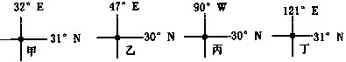
【解析】根据经纬度数值、结合河流分布知识可推测出四条河流分别是：尼罗河、阿拉伯河、密西西比河、长江。从长度看，四条河流由长到短的排序是：尼罗河、长江、密西西比河、阿拉伯河，从河口情况看，尼罗河河口附近地区是棉花产区，阿拉伯河河口为波斯湾，是世界最大的石油产区，密西西比河所在的美国最大工业区是东北部工业区，不在该河口附近。中国最大的林区在东北，不在长江口。
【答案】(1)B (2)B

3．海陆位置定位法(相对定位法)
在区域地理复习中，我们不可能也没有必要记住所有事物的经纬度。在记住主要经纬线附近地理事物的同时，我们还可以通过识记一些重要的地理事物(如大洲、大洋)，然后以其为参照系，利用地理事物的相对位置进行区域定位，因此海陆位置定位法也称为相对定位法。地球上有七大洲和四大洋，每个区域周围的海陆分布是固定的，可以利用这种海陆位置的固定性进行区域定位。利用海陆位置定位，必须在复习时记住地球表面的海陆分布状况。如亚洲北临北冰洋，东临太平洋，南临印度洋，与大西洋不直接相邻。北美洲北临北冰洋，东临大西洋，西临太平洋等。太平洋被亚洲、大洋洲、南极洲、南美洲和北美洲包围，大西洋被欧洲、非洲、南极洲、南美洲和北美洲包围；印度洋被亚洲、大洋洲、南极洲和非洲包围；北冰洋被亚洲、欧洲、北美洲包围等。除了七大洲和四大洋外，世界一些重要的海、海湾、海峡也是进行海陆位置定位的重要参照系。
主要纬线及附近的地理事物
赤道：穿过非洲中部、东南亚、南美洲北部。主要的地理事物有刚果盆地、东非高原、马来群岛、亚马孙平原等。
北回归线：穿过北非、阿拉伯半岛、印度半岛、中南半岛、中国华南地区、台湾岛、夏威夷群岛、墨西哥高原、墨西哥湾。
北极圈：穿过欧洲、俄罗斯北部。
南回归线：穿过非洲南部、澳大利亚中部、南美洲中部。主要的地理事物有南非高原、澳大利亚大沙漠、大自流盆地、大分水岭、安第斯山中部、拉普拉塔平原北部。
南极圈：南极大陆外围。
以上12条等距的经线、5条特殊的纬线，基本上可以构成覆盖地球表面的经纬网络，也基本上可以满足对地理事物的粗略定位。

【例3】读某地气压年变化状况图，回答(1)～(2)题：
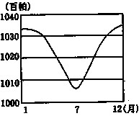
(1)该图所示地区可能是
A亚速尔群岛 B．蒙古高原 C．夏威夷群岛 D．东非高原
（2)形成该地区年气压变化状况的主要原因是
A．人类活动 B．气压带、风带的季节性移动 C．洋流 D．海陆分布
【解析】该题给出曲线变化示意图，图中气压值的变化是冬季为高压，夏季气压低，依据气压形成的原理，冬季陆地降温快，在蒙古高原形成亚洲高压，夏季则消失；夏季陆地增温快，在夏威夷群岛附近形成夏威夷低压，冬季则退缩到北部，且势力很小，因此该地是蒙古高原。
【答案】 (1)B (2)D

4．区域轮廓定位法
世界上每一个区域，大到一个大洲、大洋，小到一个湖泊、一条河流，都有一定的轮廓特征。我们既可以根据面状地理事物的轮廓形状特征，也可以根据线状地理事物的分布特征(如山脉、河流、交通线、行政区划界线、海岸线等分布状况)和点状地理事物的相关位置(如城市、矿产、山峰等)分析定位。根据轮廓形状判断区域时首先要识别各种行政轮廓，侧重识别中国34个省级行政区轮廓和世界主要国家轮廓其次要识别海陆轮廓，主要指大洲、大洋的轮廓，对一些著名的湖泊(如五大湖、贝加尔湖、里海、成海、鄱阳湖、洞庭湖、太湖、青海湖等)也要关注。

【例4】 (2005年全国文综卷Ⅲ)简要回答B城市成为交通枢纽的区位因素。
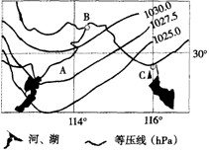
分析本题只有在根据图中的长江、洞庭湖、鄱阳湖，位于汉江与长江的汇合处等轮廓特征，再结合图中的经纬度确定B城市为武汉后才能正确作答。

【例5】(2005年天津文综卷)根据下图的地理信息，回答问题：
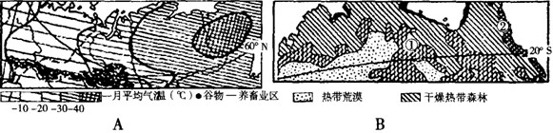
(1)请比较A图所示区域东部和西部气温差异及形成的主要原因。
区域 | 气温差异 | 形成的主要原因
东部
西部
(2)A图所示区域类似这种气温分布规律的自然地理要素或事象还有哪些？请列举两例。
(3)在方框中填写B国①、②两区域植被类型的名称，以及沿20ºs纬线植被变化的主要因素。
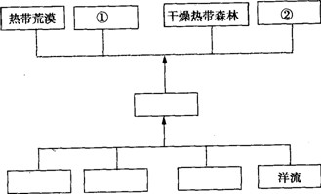
(4)写出A图中所示农业地域类型在B国的主要分布地区。
【解析】正确解答本题的前提是确定A、B所在的地理区域。判断A图所示的地理区域除根据图中的60ºN纬线外，还应根据图中北部地区濒临北冰洋，图中的海陆轮廓．图中注入北冰洋的河流等特征，确定A图所示为俄罗斯；同理，根据图中的20ºs纬线、海陆位置、大陆轮廓、气候类型的分布特点确定B图所示为澳大利亚的局部地区．在此基础上才能正确地回答有关问题。
5．地理景观定位法
由于地理环境差异和人类活动的影响，不同地区在自然地理景观和人文地理景观上存在较大的差异，通过这些地理景观也可以正确地确定所在地区的位置。
(1)自然地理景观定位法。不同区域有不同的地貌景观，由于纬度位置和海陆位置的差异，它们的气候、植被和动物不同，形成了不同的自然地理景观，成为确定区域位置的重要依据。如日本的富土山，非洲热带草原上的长颈鹿、斑马，热带地区的椰子树、天然橡胶，南极洲的企鹅，干旱地区的仙人掌，沙漠地区的绿洲等。
【例6】 (2004年春季高考北京卷)下图甲表示我国某主要地形区中某山自然带的垂直分布，乙是该地形区某城市年内各月气温和降水量图。
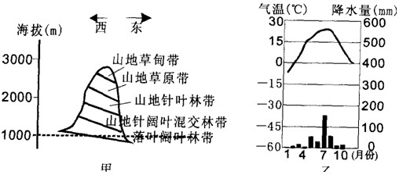
读图，并根据所学知识，回答下列问题。
(1)该地形区的名称。
(2)指出导致图甲中山地两坡自然带分布高度差异的主要因素。
(3)描述该地形区气温、水分条件的特征。
(4)该地形区哪些气候条件不利于农作物种植?应采取什么对策?
(5)该地形区突出的生态环境问题是什么?为此应采取哪些相应的治理措施?
【解析】解答本题的关键是抓住图中的有效信息，正确判断出该地形区的名称。由基带的海拔1000米可推知该地形区位于我国地势的第二级阶梯上；由自然带的基带是落叶阔叶林带推断此地形区应该位于秦岭——淮河一线以北地区。根据气温、降水量图中的气温和降水量可以推断出该地的气候类型是温带季风气候，根据最低气温及基带植被又可排除其位于东北地区的可能，得知该地形区是黄土高原。在此基础上就能较为顺利地回答相关各题。
(2)人文地理景观定位法。许多地区由于受人类活动的影响，形成了独特的人文景观，拥有独特的标志性建筑，如中国的长城、埃及的金字塔、伦敦的大本钟等，这些独特的人文景观也可以用来确定区域位置。

【例7】(2005年天津文综卷)红色旅游作为一种新型主题性旅游形式，近年来在神州大地逐渐兴起。读下列图文材料，回答问题。
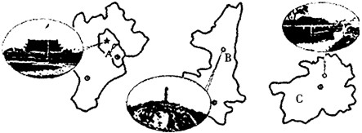
(1)用实例评价A区域旅游资源的游览价值。
(2)进一步合理开发B地旅游资源应采取哪些措施?在协调人地关系方面应注意什么问题?
(3)某旅游团从天津出发参观图中景观，最后抵达c省。请写出北、东方向连接c省省会的两条铁路线名称。
【解析】解答本题首先要结合图中的中国省区轮廓，结合图中的人文景观：A图中的天安门城楼、B图中的宝塔山、C图中的遵义会议旧址，确定A图为北京市、天津市、河北省，B图为陕西省，c图为贵州省，然后才能正确地回答相关问题。

【例8】(2004年上海地理卷)读中外著名城市景观照片，完成表格：
城市景观照片 | 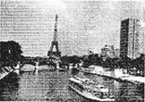 | 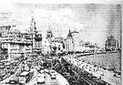
城市名称
河流及所注入的海洋或河流
城市所在地的地形区名称
城市所在区域的气候类型
河流径流量季节变化特点及其成因
河流在城市发展中的共同作用 | （1）  （2）  （3）
【解析】解答本题的关键是根据试题提供的两幅人文地理景观图进行空间定位。左图是巴黎的标志性建筑，右图是上海的著名城市景观外滩。根据景观图片确定城市后，联系这两个城市的地理位置、地形、气候、河流等地理特征，表中提出的问题也就迎刃而解了。
6.文字资料定位法
利用相关文字资料考查空间定位是近年来出现的一种命题思路，这需要读懂文字内容，运用所学知识进行空间定位。

【例9】(2003年全国文综旧课程卷)古人在一篇游记中写道“登高南望，俯视太行诸山，晴岚可爱。北顾但寒沙衰草……”据此并结合下图，回答下列问题。
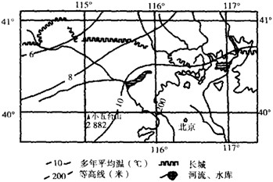
(1)上图中有6个经纬线交点，其中与游记作者登临之地相距最近的交点的地理坐标是 。作者北顾的是 高原的深秋景色。
【解析】要答好此题，首先要有比较扎实的文字和图像阅读能力(即处理地理信息的能力)。其次要有比较完整的空间概念(答此题必须知道太行山位于黄土高原的东部边缘，其东侧是华北平原，北京位于华北平原的北部边缘；黄土高原与内蒙古高原以古长城为界)。从图中提供的信息分析，该地大致位于40ºN～41ºN、115ºE—117ºE(是北京市和河北省的局部地区图)；从等高线和河流流向看，该地地势北高南低，西高东低，图中北部西段是古长城，是黄土高原和内蒙古高原的分界线。所以图中6个经纬线交点中，与游记作者登临之地相距最近的交点的地理坐标应该是(115ºE，41ºN)。作者北顾的是位于古长城以北的内蒙古高原。

7.图例、注记定位法
有些试题文字部分没有明确指出该地的具体名称，这时要充分利用图中的图例(首都、省会与一般城市图例的不同，海岸线与国界线的不同等)、注记(城市、河流湖泊等的名称)来进行定位。

【例10】(2005年全国文综卷Ⅱ)根据下图回答问题。
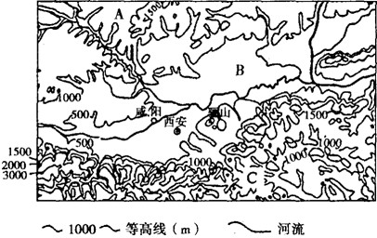
(1)上图所示范围的地形自北向南大致可以分为A、B、C三大部分，其中A属于 高原，B属于 平原，C属于 山地。
(2)简述B平原发展耕作业的自然条件。
【解析】解答本题的关键是根据图中的西安、成阳的城市名称确定B是位于陕西的渭河平原。

8．综合定位法
从近几年的高考试题来看，由于目前试卷提供的区域地图往往是小区域的大比例尺地图，与学生平时接触到的小比例尺地图有所不同。解题时采用某一种区域定位方法准确地确定图示区域的范围显得有点困难。这时就要求学生同时利用多种定位方法进行区域定位。这样既能提高区域定位的速度，又能提高区域定位的正确性。

【例11】(2004年广东地理卷)
读下图，回答下列问题：
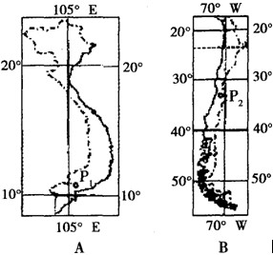
(1)A图所示国家的主要气候类型是 。
(2)B图所示国家的主要气候类型包括(按自上而下顺序) 、 、 。
(3)A图、B图所示都是狭长型的临海国家，导致两国气候差异的主要因素有 。
(4)当P地盛行西南风时，P地的气候特点是 ，流经P地的主要洋流是 。
【解析】准确的区域定位是正确解答本题的前提。而要准确确定区域位置，必须借助经纬线、海陆位置和区域轮廓进行综合判断。首先从纬度的变化规律，可知A图所示国家位于北半球低纬度，B图所示国家位于南半球中低纬度，且B图所示国家南北跨纬度较广，说明该国家是一个典型的狭长型国家。再结合经度进行分析：A图所示国家有105ºE经线穿过，应该位于中国以南，B图所示国家有70ºw经线穿过，应该位于南美洲。再根据区域轮廓的线条、图例，A图西侧为国界线，东侧为海岸线；B图东侧为国界线、西侧为海岸线，得到A图所示是中南半岛东部(越南附近)沿海地区；B图所示为南美洲西海岸(智利附近)地区。在此基础上就不难得到A、B两图所示国家气候类型及产生差异的原因了。
四、【图表解读】
(1)非洲的控制性经纬线
赤道把非洲分为南北两半，南北回归线分别穿过南非高原和撒哈拉沙漠；东经20º把非洲分为东西两半，注意0º经线经过直布罗陀海峡和几内亚湾，开罗的经纬度是东经30º，北纬30º。
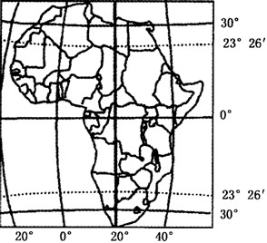
(2)欧洲的控制性经纬线
0º经线经过英国伦敦，60ºE经过乌拉尔山脉，南欧三大半岛分别经过0º经线、10ºE和20ºE，40ºN经过地中海，北极圈经过欧洲北部。
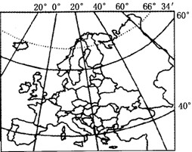
(3)南亚的控制性经纬线
经线记住7—8—9，即东经70º～80º～90º，纬线记住1—2—3，即北纬10º～20º～30º。
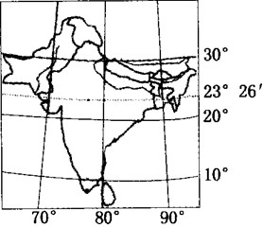
(4)北美洲的控制性经纬线
经度范围60ºw～120ºw，纬线30ºN经过密西西比河河口、墨西哥湾北部海岸线，北纬50º大致经过美国和加拿大的分界线。
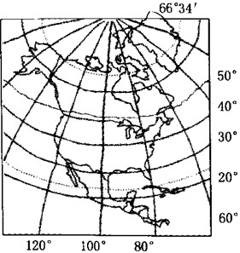
(5)南美洲的控制性经纬线
经线范围：40ºw～80ºw，纬线：赤道穿过亚马孙平原。
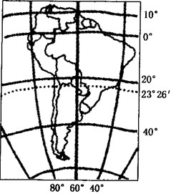
(6)澳大利亚的控制性经纬线
经线范围：120ºE～150ºE，纬线：23º26¹S经过澳大利亚中部。
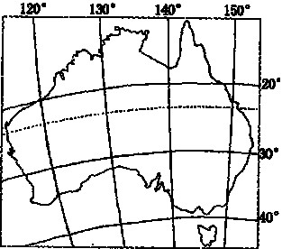

五、【方法与规律】
空间定位前提是建立牢固的空间概念，做到“心中有图”。所以，平时复习要将各种地理事物在脑海中牢固、准确的“定位”，逐步在大脑中形成“经纬网”。步骤如下：
㈠会判断东、西经和东、西半球：经度自西向东逐渐增大的为东经。经度自东向西逐渐增大的为西经。位于20ºW以东，160ºE以西的为东半球，位于160ºE以东．20ºW以西的为西半球。
㈡会判断南、北纬和南、北半球：纬度自南向北逐渐增大的为北纬，纬度自北向南逐渐增大的为南纬。经纬网地图中确定南北半球的常见方法有：①据纬度：北纬在北半球，南纬在南半球；②据极地俯视图中心字母：为N的在北半球，为S的在南半球；③据极地俯视图中地球自转方向：逆时针为北极上空俯视，为北半球，顺时针为南极上空俯视，为南半球；④据经度数值的变化：首先据东(西)经度数增大的方向，确定地球自转的方向，然后确定南北半球；⑤据光照图特定日期极昼、极夜的状况：夏至日极圈以内极昼的北半球、极圈以内极夜的为南半球，冬至日相反；⑥利用极地周围的风向：风向由中心向四周顺时针方向辐散的为北半球，风向由中心向四周逆时针方向辐散的为南半球；⑦据极地附近的海陆分布：极地中心附近为海洋，四周被大陆包围的为北半球，极地中心附近为大陆，四周被海洋包围的为南半球。
㈢掌握经纬线的特点：(1)高纬度的经纬线彼此垂直，极地投影图纬线圈呈闭合圆形，经线圈以极点为中心呈放射状直线；(2)中纬度的经纬线彼此垂直，纬线圈呈弧形，经线圈呈放射状直线；(3)低纬度经、纬线皆为彼此垂直的直线。
提高地理空间定位能力，既要靠掌握各种空间定位的方法和技巧，更要注重地理知识的“储备”。在地理学习和复习中应特别注意以下几点：
1.掌握重要的经线和纬线
地理事物都有精确的经纬度位置，要仔细观察地图，熟悉重要地理事物的经纬度位置，具备较扎实的地理事物空间分布的基础，解题时就能通过经纬度数据进行正确判断。如世界地理的空间定位就必须从掌握重要经纬线(纬线：赤道、南北回归线、南北纬30º、40º、南北极圈。经线：20ºw、160ºE、Oº、75ºE、105ºE、120ºE、180º、75ºW)入手，再依据其他事物与这些经纬线的相对位置关系，在脑海中形成网格状地球仪后，定位就容易了，下面以七大洲为例说明之(见下表)。
 | 位置特征 | 经度范围 | 纬度范围
亚洲 | 北回归线、北极圈通过、跨南北半球和低、中、高三个纬度 | 26ºE～169ºW | 10ºS～80ºN
非洲 | 南、北回归线通过，跨南北半球，以热带为主 | 17ºW～51ºE | 35ºS～37ºN
欧洲 | 处于中、高纬度 | 10ºW～66ºE | 36ºN～7lºN
北美洲 | 北回归线、北极圈通过，跨低、中、高三个纬度 | 170ºW～20。W | 7ºN～72ºN
南美洲 | 赤道、南回归线通过，热带面积广 | 82ºW～35ºW | 54ºS～12ºN
大洋洲 | 赤道、日界线穿过，跨东西和南北半球 | 110ºE～130ºW | 47ºS～30ºN
南极洲 | 跨经度最大的洲，以南寒带为主 | 360º | 62ºS以南

2．抓住地图上的特征地物
不同的国家与地区、山脉、河流、湖泊、海峡等都具有独特的轮廓形状，这种轮廓差异尤如模样各异的人，为我们提供了区分、判断的依据，利用地图中给定的地理事物的大致轮廓，可以帮助我们轻松判断大致的空间位置。任何区域或地理事物都有自己特殊的轮廓特征，如：青海省像只兔子、广东省像大象的头、湖南省像人头像、法国大致六边形等，河流、湖泊、海洋也有自己的形状：如黄河像个“几”字、大西洋像字母“S”等。掌握了这类地理事物的轮廓形状特征，就可以对它们及其与之相关的地理事物进行准确定位。
地图上的地理特征地物因其特别，往往能够很好地指示地理空间位置，是地理空间定位的重要依据。地图上的特征地物一般有大的地形单元、湖泊、河流以及行政区等。阅读地图时要特别注意以下特征：山脉的走向，地形单元、湖泊、海湾和行政区的轮廓形状，海岸线的弯曲特征，河流的水系特征和流向，特征地物经过的经纬线等。

3．抓住地理事物的空间联系
由于地理环境是一个有机的整体，这种整体性表现为各地理要素都是作为整体的组成部分存在和发展的，各要素相互影响、相互制约、相互作用；组成地理环境的某一要素的变化会导致其他要素甚至整个地理环境发生变化。这种整体性原理就使得各地理要素的分布具有了关联性，利用这些规律可以帮助我们更加准确地进行空间定位，所以在学习地理尤其是探究区域地理特征时，必须注重抓住地理事物的空间联系。

4．充分利用地理景观图
由于各地的自然和人文地理环境不同，在不同的地区往往形成了一些独具特色的自然和人文地理景观，如不同的植物动物、地貌景观、建筑景观、服饰景观、农田牧场等。丰富多彩的地理景观图往往成为空间定位的指示物，如幽深曲折的峡湾景观可以指示挪威西海岸。充分利用这类景观图有助于进行迅速。准确的空间定位。
地理景观图在地理教学中常被忽视，主要是不重视培养景观图的提取信息和分析解题能力，因而许多同学对此类问题感到棘手。比如2004年上海地理试卷第31题，如果不能判断出图所示的是巴黎和上海，即空间定位发生错误，下面的解答也就可想而知。所以在平时学习及复习过程中不能“歧视”地理景观图，而是要留有足够的时间。熟悉地理景观图首先要知道图的名称，了解与该图有关的背景材料。教材中的每一幅地理景观图都不是孤立存在的，有些景观图还有一定的文字说明，要做到图文结合，透彻理解。

5．根据特定的地理数据定位
某些地理数据具有特定性或唯一性。例如，在阅读1月份全球气压分布图时，可以发现出现在亚欧大陆上的亚洲高压(或叫蒙古——西伯利亚高压)的最高值一般为1036百帕或1040百帕左右，而且在全球气压分布图上几乎没有其他任何地区的气压高于这个数据。这一特殊数据可以成为判读局部地区海平面等压线分布图、进行空间定位的依据。当然，我们还应综合利用其他因素和方法来对空间定位的准确性加以验证。

6．根据特定地理事物的分布定位
有些地理事物受地理环境和人类活动的影响较强，往往分布在特定的地区。例如，黑土在全球主要分布在中国东北、乌克兰以及美国密西西比河流域三个地区。在读图时若根据其他条件难以作出空间定位，但如果提供了该地是世界黑土分布区的信息，就可将其范围缩小到三大黑土区内，然后再结合其他条件进行空间定位。

7.根据地理事物的相对位置定位
有些地理事物有时可能直接辨认不出来，但其周围有我们熟悉的地理事物，这时候就可以借助这些熟悉的地理事物作为判断、推理的依据，通过对相关事物与这些地理事物的相对位置进行综合分析来定位。如下图，要判定图中的铁路B与城市A的名称，就要从我们熟知的钱塘江及湖泊形状入手，先确定该湖泊为太湖，再根据城市A位于太湖北端和铁路从太湖东侧通过这一点去推测，就能知晓A是无锡，B是京沪铁路。
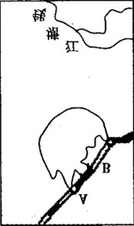
8.根据地理事物的分布规律、原理来定位
任何地理事物都有自己的分布特征及规律，特定的分布规律就可以推测特定事物的特定位置，如根据某个地方具有地中海气候特征，就可以推测这个地方可能位于南北纬30º～40º的大陆西岸。所以根据具有显著特征的地理事物规律，如气候类型、河流径流量变化、农作物及其熟制、自然带和洋流、日影朝向等的分布规律，再结合相关的文字、数据或图表等，就可以准确推测出地理事物所在的空间位置。复习过程中尤其是南北半球的判定方面遇到的内容较多，下面就南北半球定位的主要方法列表如下：
定位依据 | 定位在南半球 | 定位在北半球
地球的自转方向 | 顺时针 | 逆时针
气旋及反气旋的气流方向 | 顺时针流入或逆时针流出 | 逆时针流入或顺时针  流出
物体水平运动的偏转方向 | 左偏 | 右偏
气温的分布 | 南冷、北热 | 北冷、南热
大陆(海洋)等温线 | 夏季南凸，冬季北凸  (海洋反之) | 夏季北凸，冬季南凸  (海洋反之)
纬度 | 从上至下变大 | 从上至下变小
大陆(海洋)气压场分布 | 7月高压，1月低压  (海洋反之) | 7月低压，1月高压  (海洋反之)
中低纬海区洋流 | 逆时针方向 | 顺时针方向
风带的方向(西风为例) | 西北风 | 西南风
不同坡向山地自然带出现高度 | 北高南低 | 北低南高
较高纬度正午影子朝向 | 朝南 | 朝北
气候(以热带草原气候  6～9月为例) | 干季 | 湿季

9.用图例、注记、比例尺等图中信息辅助判断
如图中的河流、湖泊、山脉、等高线、沙漠等图例、注记往往是重要的提示信息；比例尺的大小往往可以初步确定区域范围的大小，有利于定位；特别是考题中有些特殊地名信息(但不一定是大纲要求的内容)，对定位是有帮助的，如太白山、神农顶、小五台山、神女峰、青海湖、开普敦等。

10.用题目中的文字提示信息辅助判断
有的题目在题干或问题中提示了区域的大致范围或自然、人文特征，对缩小定位的范围和提高定位的速度很有帮助，有的提示信息甚至决定定位的成败。
上述方法不是孤立的，解题时往往需要多种方法“协同作战”。平时解题要注意培养地理空间的整体定位意识和能力，即综合考虑经纬度、区域轮廓、相对位置．以及地理特征、特殊地理事物、图例、注记、比例尺等图中信息和文字信息加以判断，必须从地理事物的整体性规律出发来考虑它们内在的空间联系与定位问题，这样才不会感到无从下手或判断失误。
六、【高考体验】
1.(2005·江苏)下图为四个地区的地理位置示意图。读图，回答(1)～(3)题。
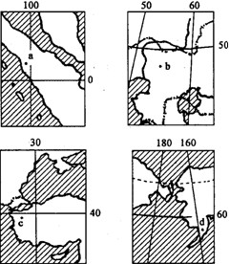
(1)在四幅图中出现的地跨两大洲的国家有( )
A．2个 B．3个 C．4个 D．5个
(2)图中字母所示地点位于世界主要地震带上有的( )
A. a、b B. a、c、d C. b、c、d D. a、b、c、d
(3)图示地点位于内流区域的是( )
A. a B. b C. c D. d
(1)解析：由图可确定，图中所示的国家名称，然后再根据所学知识可判断出跨两大洲的国家。图中显示的国家跨两大洲的有：印尼、哈萨克斯坦、土耳其、俄罗斯和美国。
答案：D
(2)解析：世界上有两大地震带：环太平洋火山地震带和地中海一喜马拉雅地震带。掌握了各地震带的位置，此题不难解决。
答案：B

2.(04年高考全国文综36)“下图所示的平原地区在20世纪60年代频发沙尘暴。因沙尘中含有较多的盐尘，该地区的沙尘暴被称为‘白风暴’。读下图，完成下列要求。”
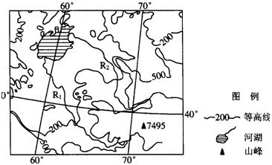
解析：回答本题的前提是必须对图示地区进行空间定位，即确定其地理位置，只有正确判断出图示的地区，才有可能正确分析该地区的自然地理环境特征，并对其利用状况做出准确而全面的评价。对这幅图的空间定位就可以采用多种方法：①经纬度定位。根据图中标出的经度60º和70º，结合其经度变化的趋势(由西向东度数递增)可以判断为东经60º和70º；图中的40º纬线有可能是南纬40º纬线，也有可能是北纬40º。由于东经60º与南纬40º相交的区域是南太平洋海区，所以可以排除该40º纬线不是南纬40º。这就可以初步判断该区域应该位于亚洲大陆的内部；②轮廓定位。根据图中湖泊的轮廓可以判断这是中亚的咸海，而且流入咸海的两条内流河可以帮助佐证；③其他因素。如果掌握中亚地区的地形，还可以结合图中的等高线数值(属丘陵地区)以及其他信息进行综合判断。当然，如果用一种方法就能作出准确的空间定位，就不必如此繁琐了。在准确的空间定位基础上，即可回答下列各题：
(1)R_{l}和R₂两河的主要补给是 ，影响流量变化的主要自然因素是 。
(2)图示平原地区侵蚀作用的主要外力是 。
(3)20世纪50年代，在L湖沿岸地区大规模垦荒，这对土地产生哪些影响?
(4)在开垦的同时，大量引河水灌溉。不合理灌溉会导致地下水位上升。简要分析在该地区不合理灌溉对土壤的影响，并说明其发生过程。
(5)大量引R₁、R₂河水灌溉会对L湖产生什么影响?
(6)分析“白风暴”中盐尘的主要来源。
答案：(1)高山冰雪融水和降水气温(温度)(2)风力 (3)该地区气候干旱，垦荒会(使地表疏松)导致土地沙漠化(荒漠化、土地退化) (4)导致土壤盐碱化(次生盐碱化、盐渍化)，当地下水位上升至土壤层，因蒸发旺盛，水中的矿物质(或盐分)(在土壤或地表)不断积累 (5)(入湖水量减少，)湖水水位下降，(湖岸线后退，)湖泊面积缩小，含盐量增加 (6)“白风暴”中的盐尘主要有两个来源，一是开垦的耕地及其周围地区因次生盐碱化而在地表和土壤中积累的盐分；二是湖面缩减露出的湖底部分所含的盐分(L湖是咸水湖)。

七、【能力提高】
读沿北纬30º纬线所作的剖面示意图，回答1～2题。
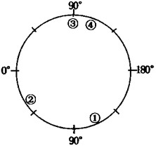
1．下列关于①②③④四地河流的说法，正确的是
A．①处河流径流的季节变化大 B．②处河流冬季有结冰现象
C．③处河流汛期出现在冬季 D．④处因全年多雨，发育有众多大河
2．关于①②③④四地所在国家的叙述正确的是
A．①地所在国的第二、三产业所占比重大
B．②地所在国是该大陆经济最发达国家
C．③地是本国主要的石油生产区
D．④地是亚太经合组织中面积最大的国家
若上图为沿南回归线所作的剖面示意图，回答3～4题。
3．图示地区占了六大板块中的
A．6个 B．5个 C．4个 D．3个
4．图中的热带沙漠可能有
A．1处 B．2处 C．3处 D．4处
下图为一火山岛。读图回答5～8题。
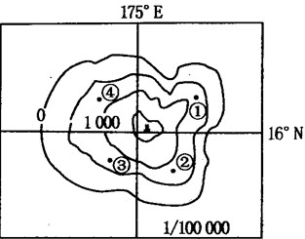
5．组成该岛的岩石主要是
A．花岗岩 B．玄武岩c．石灰岩 D．大理岩
6．图中年降水量最多的地点是
A．① B．② c．③ D．④
7．图示内，海水盐度由海岛近岸向外围海域递减的原因是
A．降水影响 B．气温影响 C．洋流影响 D．径流影响
8．该岛宜建成
A．瓜果蔬菜生产基地 B．热带作物种植基地
C．海上航运给养基地 D．海底石油开采基地
读图，回答9～10题。
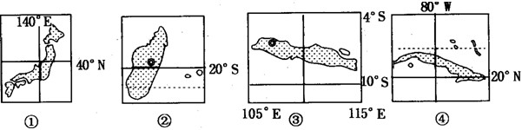
9．当北京地区坐北朝南的房屋内，正午阳光照射面积最大时，图中各岛正午太阳高度由大到小排列正确的是
A．②③④① B．①②③④ c．③④①② D．④③②①
10．图中华人、华侨最多且曾召开过著名“万隆会议”的岛是
A．① B．② c．③ D．④
读某大陆48º纬线随经度降水量变化示意图，回答11～12题。
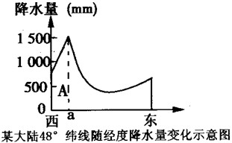
(1)此大陆为
A．亚欧大陆 B．南美大陆 C．北美大陆 D．澳大利亚大陆
(2)A地气候类型为
A．温带季风气候 B．地中海气候
C．温带海洋性气候 D．亚热带季风气候
下图为世界地图一段经线，N以南为陆地3MN之间为海洋。回答13～15
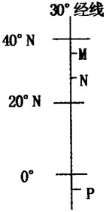
13．MN之间的水域盐度较高，其主要原因是
A．没有河流注入 B．与周围海域没有水体交换
C．蒸发量大于降水量 D．地处高纬，降水稀少
14．下列关于N所在国家的叙述正确的是
A．地跨亚洲和欧洲 B．草场辽阔，畜牧业发达
C．石油资源丰富，大量出口到日本 D．光热充足，适合长绒稀生长
15．图中NP东侧有一条著名河流，该河流是
A．密西西比河 B．尼罗河 C．伏尔加河 D．刚果河
综合题：
16.图中a、b、c、d四条曲线分别表示A、B、C、D四个地点全年正午太阳高度的变化情况，读图回答：
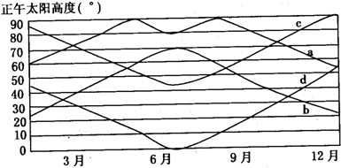
(1)A、B、C、D四个地点，按纬度值的大小，由大到小排列的是 。
(2)四个地点一年中昼夜长短的变化幅度，由小到大的排列是 。
(3)B地所在的纬度在水平方向上可能出现的自然带有 。
17. 下图为四条河流河口30ºN附近的分布示意图，据此回答下列问题。
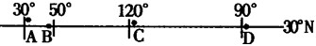
(1)河口所在地石油资源最丰富的河流是 (写字母)，该河是由两条世界著名的 河
和 河在入海口附近汇合而成。
(2)如果仅从自然条件分析，四条河流中年径流量季节变化最大的是 (写字母)，该河下游所在国有世界著名的文化景观 ，由于该景观具有很高的历史文化价值，因而吸引了大批国内外游客。
(3) (写字母)河河口附近有我国著名的渔场。
(4)自北向南注入海洋的河流是 (写字母)。
18.为某地区山河分布图，图中格利特峰海拔2472米，是该地区的最高峰，左上角的阴影部分为黑夜。读图完成下列要求：
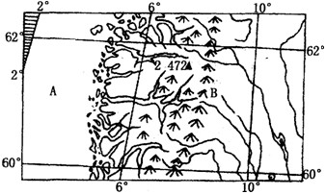
(1)图中A海域的名称是 ，B山脉的名称是 。
(2)图中B山脉以东区域的地势特征为 ；图中B 海岸带的地貌特征是 ，主要是由 作用形成的，这对当地发展 有重要作用。
(3)图中B山脉以西区域的气候类型是 ，简要说明该地气候形成的原因：
(4)B山脉以东、西两侧的河流，其水系特征有何明显不同?
(5)此时该区域的昼夜长短状况： 判断理由是 ；此时北京时间是 。
【参考答案】
1．A①为东经120º附近的钱塘江入海口，②为东经30度附近的尼罗河入海口，⑨为西经90度附近的密西西比河入海口。A正确。
2．C②地所在国是埃及，南非是非洲经济最发达的国家，B错误，③地为墨西哥湾沿岸，是美国主要的石油生产区，C正确。
3．B除亚欧板块外，南回归线穿过了5个板块。
4．c南回归线穿过的澳大利亚、非洲、南美等地有沙漠分布。
5．B首先根据该岛的经纬度可判断该地位于太平洋，属于夏威夷群岛，该岛是火山岛，组成该岛的岩石主要是属于喷出岩的玄武岩。
6．A该岛位于东北信风带，①处位于迎风坡，降水量最多。
7．D受径流的稀释作用，海水盐度由海岛近岸向外围海域递减。
8．C由于该岛位于太平洋中部，故适合建海上航运给养基地。
9．A 10．C根据经纬度数值与岛屿轮廓特征可推测出：①为日本列岛、②为马达加斯加岛、③为爪哇岛、④为古巴岛，其中古巴岛位于大西洋中。爪哇岛是四地中华人、华侨最多的，岛上曾召开过“万隆会议”。北京地区坐北朝南的房屋内出现正午阳光照射面积最大的时候，是北半球的冬至日。此时正午太阳高度由南回归线向南北两侧递减，图中四地离南回归线的距离由近至远是②③④①，故第9题A项合乎题意。
11.C 12.C 不管是南纬还是北纬，48º纬线都不可能经过非洲大陆和澳大利亚大陆南美大陆48º纬线经过的大陆东部地区是温带荒漠，降水稀少，也不可能出现图中情况。亚欧大陆东部在该纬度是温带季风气候，降水量较多，西部无山地阻挡，降水该是由沿海向内陆递减。只有北美大陆西部有高大山地阻挡，水汽不能深入才有似现象出现。图中A地处于40º～60º的大陆西岸，应为温带海洋性气候。
13．C埃及首都开罗位于北纬30度，东经30度，由此可判断MN之间是地中海。地中海气候，夏季炎热干燥，蒸发量大于降水量，盐度高。
14.D 埃及光热充足，适合长绒棉生长。
15.B 流经埃及的尼罗河。
16.（1）D>B>c>A(2)A>c>B>D(3)温带森林带、温带草原带、温带荒漠带
17. (1)B底格里斯 幼发拉底(2)A金字塔(3)C(4)D
本题考查空间定位能力和区域地理知识。北纬30度纬线附近的四条大河：东经30度附近是尼罗河的入海处，东 50度附近是底格里斯河和幼发拉底河入海处，东120度附近是钱塘江入海处，西经90度附近是密西西比河入海处。尼罗河上游流经热带草原气候区，有明显的干湿两季，河流季节变化大。大江大河的地理位置及沿岸的重要城市是必须记牢的，记忆时还要比较它们之间的相对位置，可在草稿纸上边画边记。应重点关注的河流有：尼罗河、恒河、湄公河、密西西比河、亚马孙河、刚果河等。
18. 解析：经度向东越来越大，说明是东经；纬度数向北增大，说明是北纬。读图可判断该地位于北欧。河流总是由高处流向低处，因此，由河流的流向可判断地势特征，北欧的峡湾海岸是第四纪冰川刨蚀作用的结果。
答案：(1)挪威海斯堪的纳维亚山脉
(2)西北高、东南低海岸曲折幽深多悬崖峭壁冰川旅游
(3)温带海洋性气候深受北大西洋暖流的影响，常年受西风带控制
(4)山脉以东河流比山脉以西的河流长，流域面积广；山脉以西河流比以东河流流速快
(5)昼夜平分晨线与经线重合13时52分

八、【知识拓展】
地理信息系统的作用
地理信息系统是随着地理科学、计算机技术、遥感技术和信息科学而发展起来的一个学科。在计算机发展史上，计算机辅助设计技术(CAD)的出现使人们可以用计算机处理图形数据，图形数据的标志之一就是图形元素有明确的位置坐标。
不同图形之间的相互关系多种多样，例如一个点在一条线上或在一个多边形内，一条线穿过一个多边形等。我们可以把这个点看成首都北京，把线看成京九铁路，把这个多边形看成河北省的省界，这就如同京九铁路从北京出发，穿过河北省。首都北京就是这个点的属性，京九铁路就是线的属性，而河北省就是多边形的属性。用计算机把这些数据管理起来．就成为一个极简单的地理信息系统的雏形。在实际应用中，一个地理信息系统要管理非常多、非常复杂的数据，可能有几万个多边形、几万条线、上万个点，还要计算和管理它们之间各种复杂的空间关系……
这个例子所说的地理信息系统，就是可以对数据进行组织、管理、分析、显示的系统，它是由计算机、地理信息系统软件、空间数据库、分析应用模型和图形用户界面及系统维护人员组成的。
全球定位系统
当你旅游或野外考察时，为了不迷失方向，你可能会自备一个指南针或罗盘帮助你定位，确定行走路线，并在地图上作标记，以达到定位的目的。不过用这种、方法定位时，要求你具备一定的技术，特别是判别周围目标相对位置的能力。那么，是否有这样一种简单的仪器．它能够直接告诉我们所处的位置呢?是的，那就是全球定位系统。
(1)全球定位系统(Global Positioning System，GPS)是20世纪70年代由美国国防部批准，陆海空三军联合研制的新一代空间卫星导航定位系统。其主要目的是为陆、海、空三大领域提供实时、全天候和全球性的导航服务，并用于情报收集、核爆监测和应急通讯等一些军事目的．是美国独霸全球战略的重要组成部分。经过20多年的研究实验，耗资300亿美元，到1994年3月，全球覆盖率高达98%的24颗GPS卫星已经布设完成。
(2)系统共由三部分构成：
①地面控制部分，由主控站(负责管理、协调整个地面控制系统的工作)、地面天线(在主控站的控制下，向卫星发出导航电文)、监测站(数据自动收集中心)和通讯辅助系统(数据传输)组成；
②空间部分，由24颗卫星组成，分布在6个轨道平面上；
③用户装置部分，主要由GPS接收机和卫星天线组成。
(3)全球定位系统的主要特点：
①全天候，不受天气影响；
②全球覆盖；
③三维定速定时．精度高；
④快速省时，效率高；
⑤应用广泛。功能多。
(4)全球定位系统的主要用途：
①陆地应用，主要包括车辆导航、景点导游、应急反应、高精度时频对比、大气物理观测、地球物理资源勘探、工程测量、变形监测、地壳运动监测、市政规划控制等；
②海洋应用，包括远洋船舶最佳航程航线测定、船只实时调度与导航、海洋救援、海洋探宝、水文地质测量以及海洋油井平台定位、海平面升降监测等；
③航空航天应用，包括飞机导航、航空遥感姿态控制、低轨卫星定轨、导弹制导、航空救援和载人航天器防护探测等。
(5)GPS卫星接收机种类很多，根据型号分为测地型、全站型、定时型、手持型、集成型；根据用途分为车载式、船载式、机载式、星载式、弹载式。
GPS系统是一个高精度、全天候和全球性的无线电导航、定位和定时的多功能系统。GPS技术已经发展成为多领域、多模式、多用途、多机型的国际性高新技术产业。总之，一旦拥有GPS，浩瀚天际任你游。

